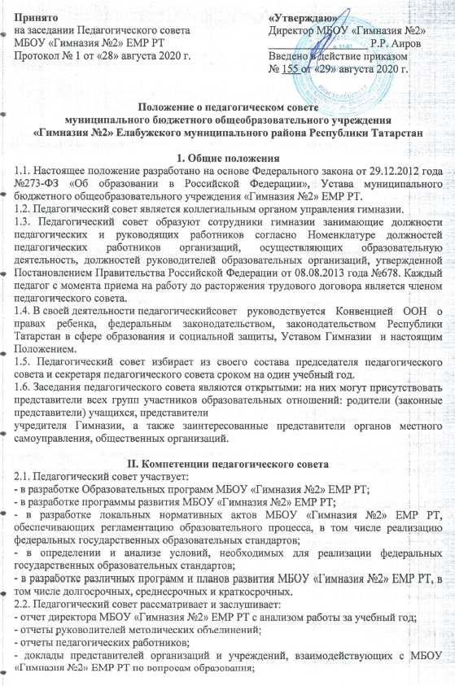
- отчет МБОУ «Гимназия №2» ЕМР РТ о самообследовании;
- итоговые документы контрольно-надзорных органов о результатах контрольно-надзорных мероприятий.
2.3. Педагогический совет принимает:
- Образовательные программы МБОУ «Гимназия №2» ЕМР РТ;
- план учебно-воспитательной работы МБОУ «Гимназия №2» ЕМР РТ на учебный год;
- локальные нормативные акты МБОУ «Гимназия №2» ЕМР РТ, регламентирующие организацию образовательного процесса.
2.4. Педагогический совет принимает решения:
- о проведении промежуточной аттестации учащихся;
- о допуске учащихся 9 и 11 классов к государственной итоговой аттестации;
- о переводе учащихся в следующий класс;
- об условном переводе учащихся в следующий класс;
- об оставлении учащихся 4 и 9 классов, имеющих академическую задолженность по итогам учебного года, на повторный год обучения (по усмотрению родителей (законных представителей) учащихся);
- об оставлении на повторный год обучения, о переводе на обучение по индивидуальному учебному плану - в отношении учащихся, условно переведенных в следующий класс, и не ликвидировавших в установленные сроки академическую задолженность (по усмотрению родителей (законных представителей) учащихся);
- о зачете результатов освоения учащимися МБОУ «Гимназия №2» ЕМР РТ учебных предметов в других организациях, осуществляющих образовательную деятельность;
- об установлении требований к одежде учащихся и правил ее ношения (с учетом мнения родительских и ученических коллегиальных органов, а также представительного органа работников МБОУ «Гимназия №2» ЕМР РТ);
- о выдаче документов об образовании - аттестатов об основном общем и среднем общем образовании (образцы указанных документов об образовании и приложений к ним устанавливаются Минобрнауки России);
- о вручении лицам, завершившим освоение образовательных программ среднего общего образования, успешно прошедшим государственную итоговую аттестацию и имеющим итоговые оценки успеваемости «отлично» по всем учебным предметам, изучавшимся в соответствии с учебным планом МБОУ «Гимназия №2» ЕМР РТ, медали «За особые успехи в учении»;
- о поощрении учащихся МБОУ «Гимназия №2» ЕМР РТ за успехи в учебной, физкультурной, спортивной, общественной, научной, научно-технической, творческой, экспериментальной и инновационной деятельности;
- об отчислении учащегося, достигшего 15 лет, как меры дисциплинарного взыскания (в соответствии с Правилами внутреннего распорядка учащихся МБОУ «Гимназия №2» ЕМР РТ);
- об определении (согласовании) порядка и условий деятельности в МБОУ «Гимназия №2» ЕМР РТ общественных (в том числе детских и молодежных) организаций (объединений), не запрещенной законодательством;
- о поддержании творческих поисков и опытно экспериментальной работы педагогических работников;
- о создании рабочих групп педагогических работников по отдельным направлениям деятельности;
- о представлении педагогических работников МБОУ «Гимназия №2» ЕМР РТ к награждению отраслевыми и ведомственными наградами;
- о применении к учащимся мер воспитательного воздействия, в соответствии с Правилами внутреннего распорядка учащихся МБОУ «Гимназия №2» ЕМР РТ;
- о создании временных творческих объединений с приглашением специалистов различного профиля.
III. Права педагогического совета.
3.1. В соответствии со своей компетенцией, установленной настоящим Положением, педагогический совет имеет право:
– обращаться к администрации Гимназии;
– приглашать на свои заседания учащихся и их родителей (законных представителей); любых специалистов для получения квалифицированных консультаций;
– разрабатывать локальные нормативные акты Гимназии, регламентирующие организацию образовательного процесса;
– разрабатывать образовательную программу Гимназии;
– разрабатывать критерии оценивания результатов обучения; давать разъяснения и принимать меры по рассматриваемым обращениям, по соблюдению локальных актов Гимназии;
– рекомендовать разработки педагогических работников Гимназии к публикации;
– рекомендовать работникам Гимназии повышение квалификации;
– рекомендовать представителей Гимназии для участия в профессиональных конкурсах.

IV. Ответственность педагогического совета
4.1. Педагогический совет несет ответственность за:
– соблюдение в процессе осуществления деятельности законодательства Российской Федерации в сфере образования;
– соответствие принятых решений действующему законодательству и локальным нормативным актам Гимназии;
– качественное и своевременное выполнение планов и решений, в том числе направленных на совершенствование деятельности Гимназии;
– педагогически целесообразный выбор и реализацию в полном объеме образовательных программ в соответствии с основной образовательной программой Гимназии;
– квалифицированную и объективную оценку деятельности Гимназии;
– выполнение плана работы;
– результаты деятельности Гимназии.
V. Регламент работы педагогического совета
5.1. Педагогический совет проводится не реже одного раза в четверть. При необходимости проводятся внеплановые педагогические советы.
5.2. Тематика заседаний педагогического совета включается в годовой план работы Гимназии с учетом целей и задач работы Гимназии и утверждается на первом в учебном году заседании педагогического совета.
5.3. Работой педагогического совета руководит председатель педагогического совета.
5.4. Время, место, повестка дня заседания педагогического совета и проект решения педагогического совета сообщается не позднее, чем за две недели до его проведения с целью подготовки каждого педагога к обсуждению темы и обнародуется секретарем педагогического совета на информационном стенде Гимназии для педагогических работников.
5.5. Для подготовки и проведения педагогического совета создаются инициативные группы педагогов.
5.6. Решения педагогическогосовета принимаютсяоткрытым голосованием простым большинствомголосов. Решения считаются правомочными, если на заседании педагогического совета Гимназии присутствовало не менее двух третей состава, и считаются принятыми, если за решение проголосовало более половины присутствующих на заседании.
5.7. Решения педагогического совета, утвержденные директором Гимназии путем издания соответствующего приказа, становятся обязательными для всех членов педагогического коллектива.
5.8 Организациювыполнения решенийпедагогическогосовета осуществляет директор Гимназии и соответствующие лица, указанные в решении. Результаты этой работы сообщаются членам педагогического совета на последующих его заседаниях.

VI. Делопроизводство педагогического совета
6.1. Заседания педагогического совета оформляются протоколом.
6.2. Протокол педагогического совета составляется не позднее 5 дней после его завершения. В протоколе указываются:
– дата проведения педагогического совета;
– количество присутствующих (отсутствующих) членов педагогического совета;
– приглашенные лица (ФИО, должность); – вопросы повестки дня;
– выступающие лица;
– ход обсуждения вопросов;
– предложения, рекомендации и замечания членов педагогического совета и приглашенных лиц;
– решение педагогического совета.
6.3. Протоколы подписываются председателем и секретарем педагогического совета.
6.4. Нумерация протоколов ведется от начала учебного года.
6.5. Протоколы педагогического совета нумеруются постранично, прошнуровываются, скрепляются подписью директора Гимназии и печатью Гимназии. По окончании учебного года протоколы сшиваются в книгу.
6.6. Книга протоколов педагогического совета входит в его номенклатуру, хранится в делах Школы и передается по акту (при смене руководителя, передаче в архив).

